ЭТО СЧАСТЬЕ – ПУТЬ ДОМОЙ !!!
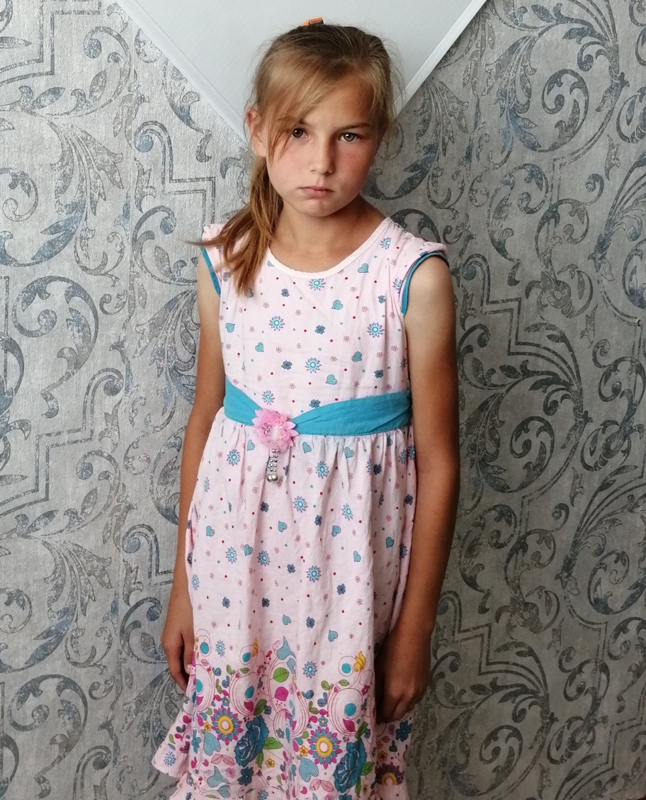

Наталья родилась в 2007 году.
Добрая, милая, заботливая девочка. Желает обрести семью. Имеет двух сестер и брата.

По вопросам приема детей в семью необходимо обратиться в отдел опеки и попечительства администрации муниципального района «Карымский район» по адресу:
пгт. Карымское, ул. Верхняя, д.35

